Муниципальное автономное общеобразовательное учреждение
«Коктюльская средняя общеобразовательная школа»
627046, Тюменская область, Ялуторовский район, с. Коктюль, ул. Школьная,13, тел.96-197, koktul_school@inbox.ru

28 декабря 2015 года в МАОУ «Коктюльская СОШ» прошло Новогоднее представление в начальных классах

«В гостях у Анны и Эльзы. Холодное сердце»

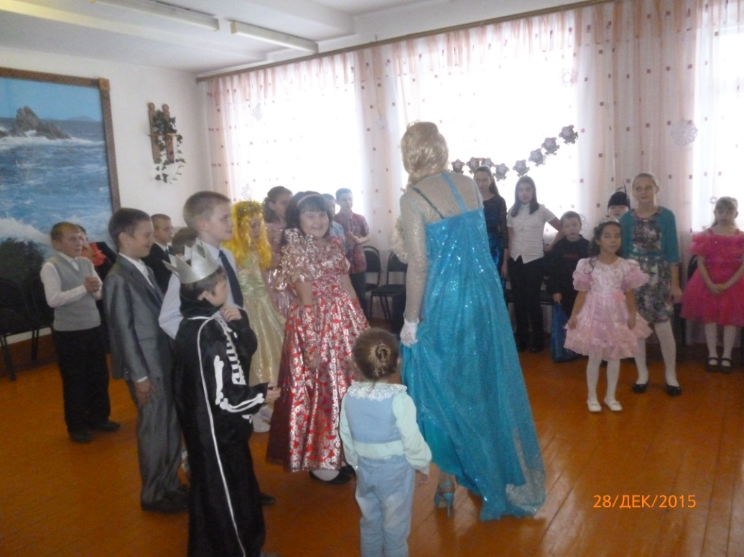


Ребята были рады увидеть героев из любимого мультфильма «Холодное сердце»
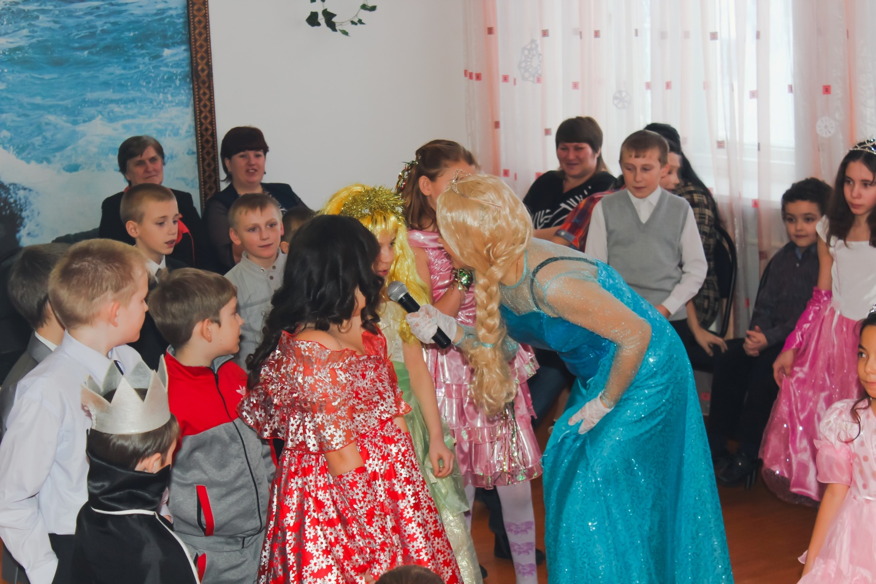

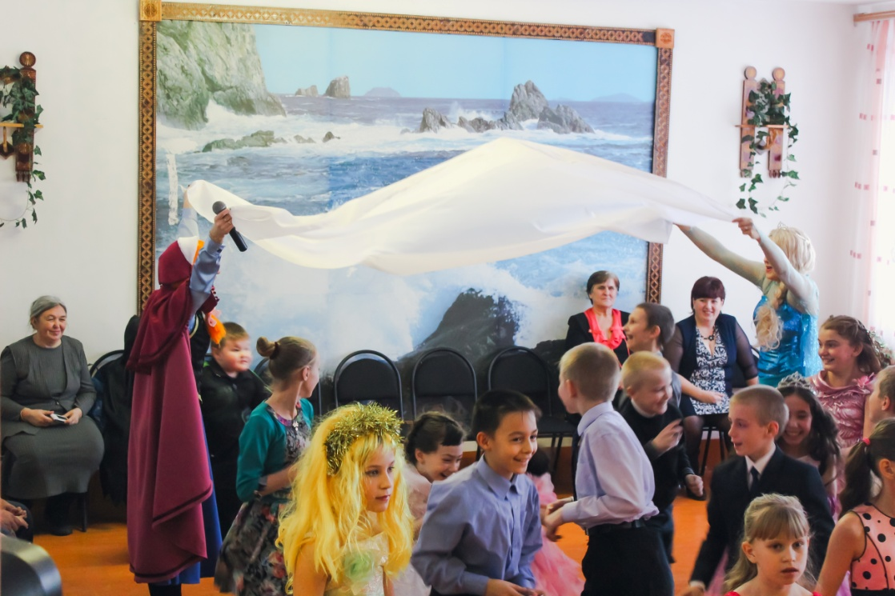


Анна и Эльза порадовали ребят
забавными играми
и весёлыми танцами
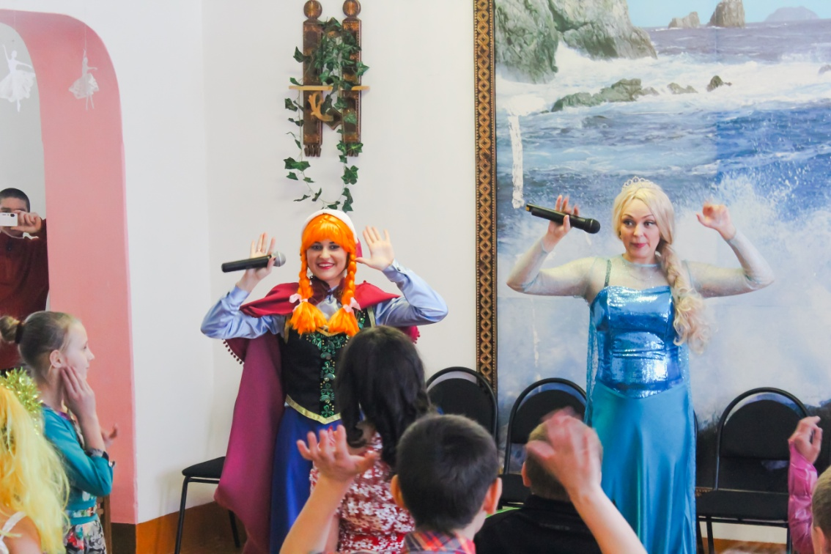

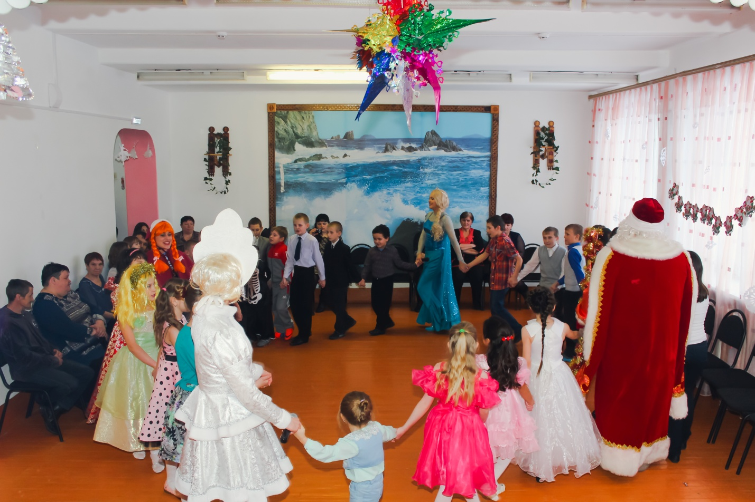

Ёлка вспыхнула огнями,
Засверкала мишура,
Бусы, звёзды заиграли,
Закричала детвора:
С новым годом!
С Новым годом! -
И пустилась дружно в пляс
Новогодним хороводом.
Наступил веселья час!!"
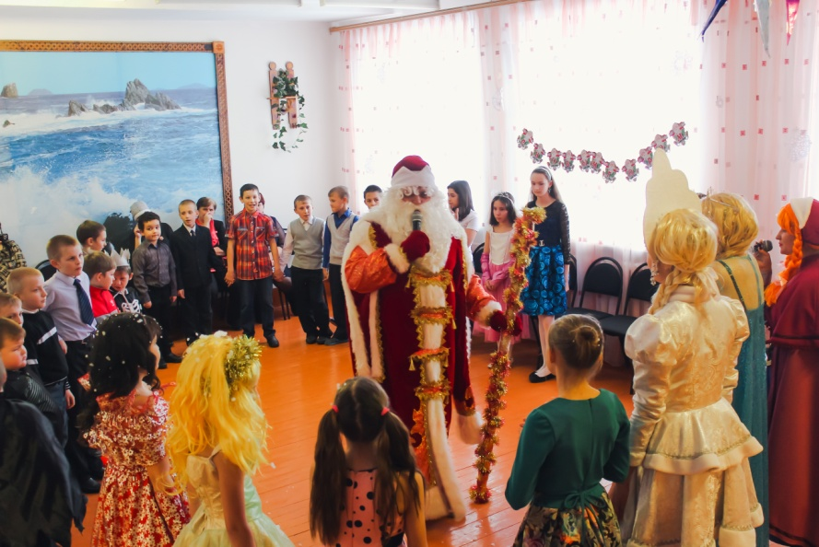

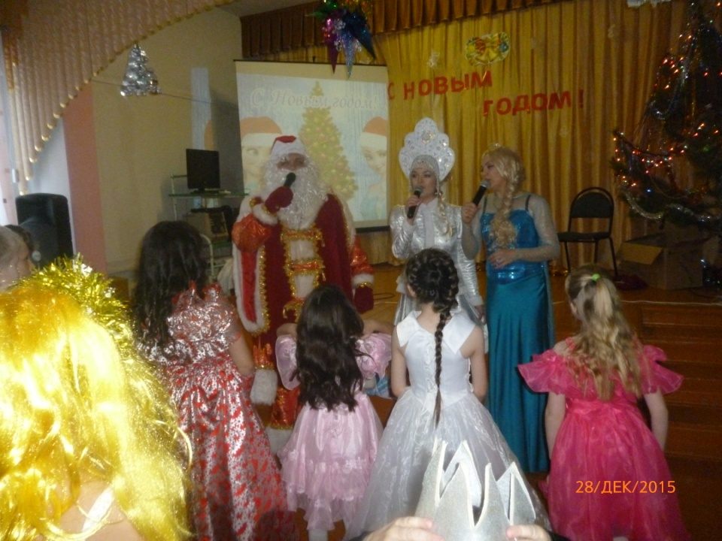



Дедушка мороз и Снегурочка подарили ребятам снежное веселье и много ярких впечатлений
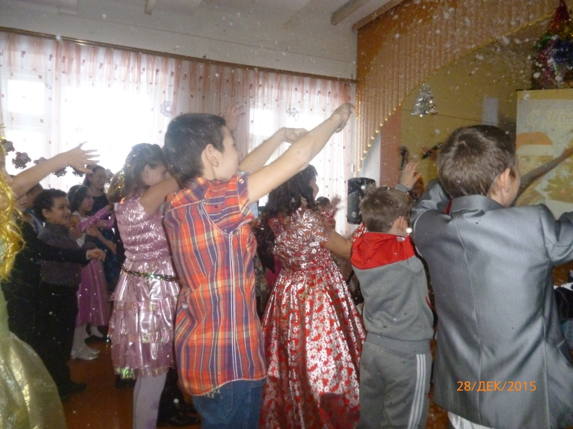



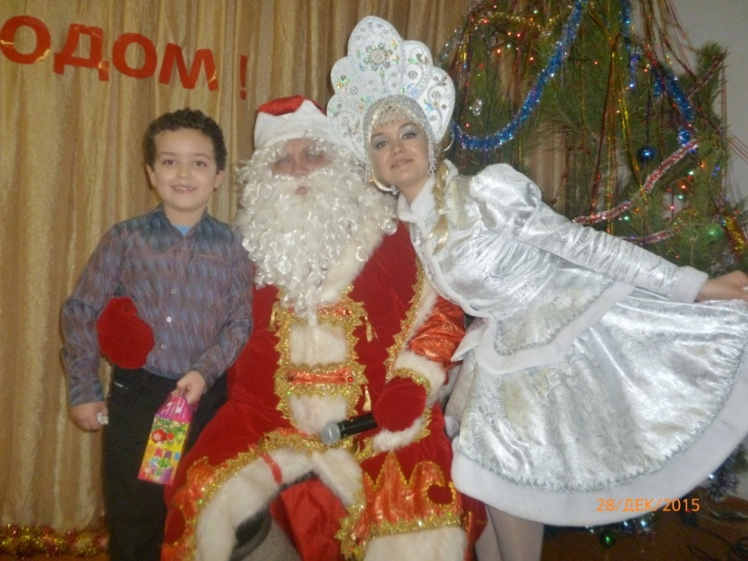
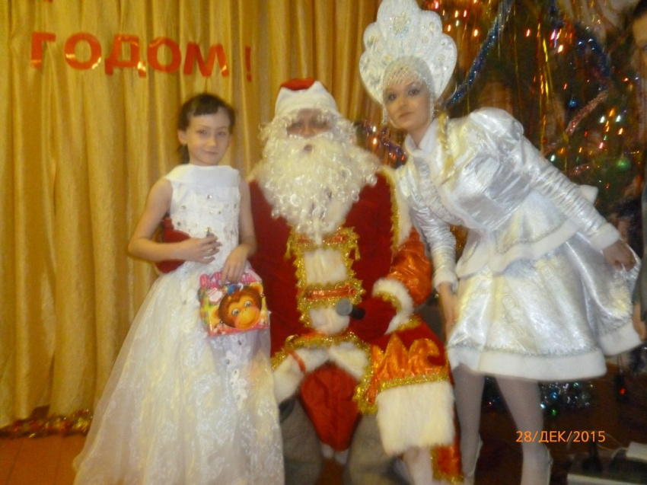
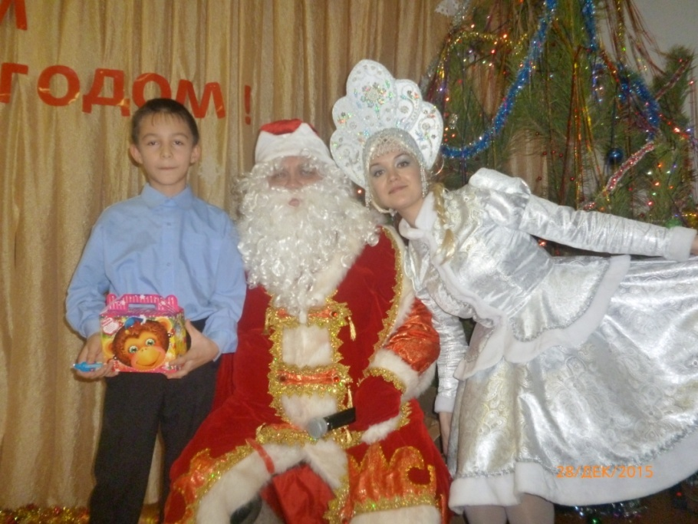
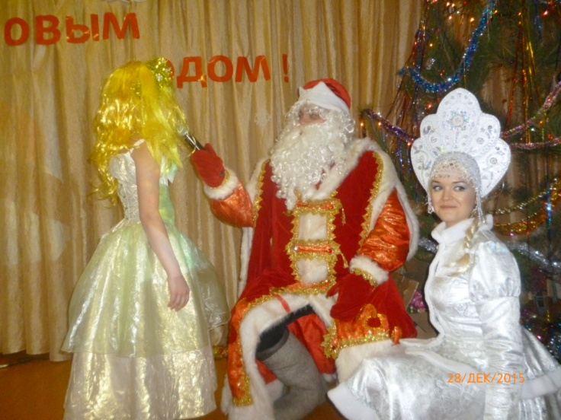
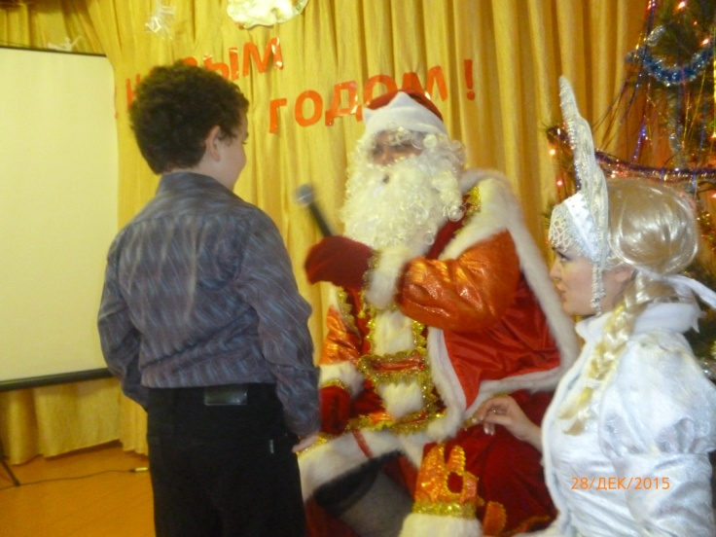

На весёлых детских ёлках
Чудеса блестят в иголках.
Здесь, под ёлкой, в Новый год
Каждый что-нибудь найдёт.
Надо лишь заранее
Загадать желание!

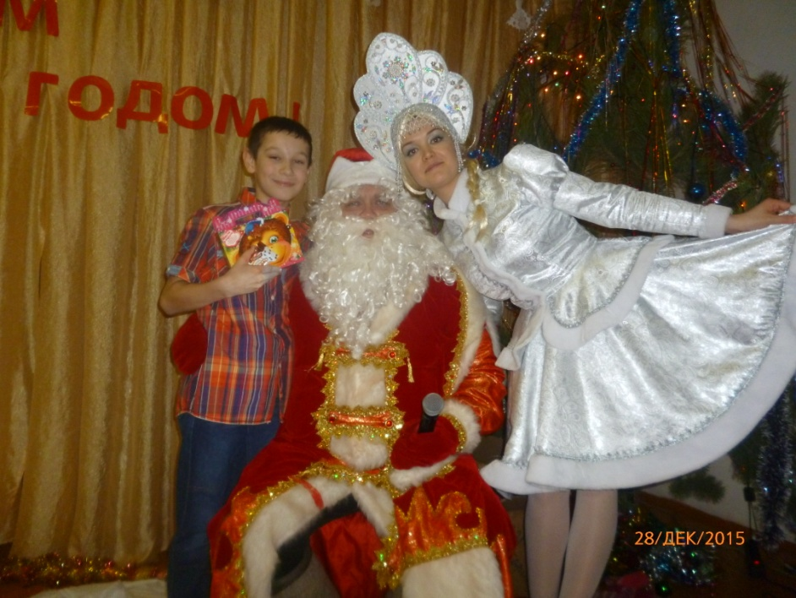
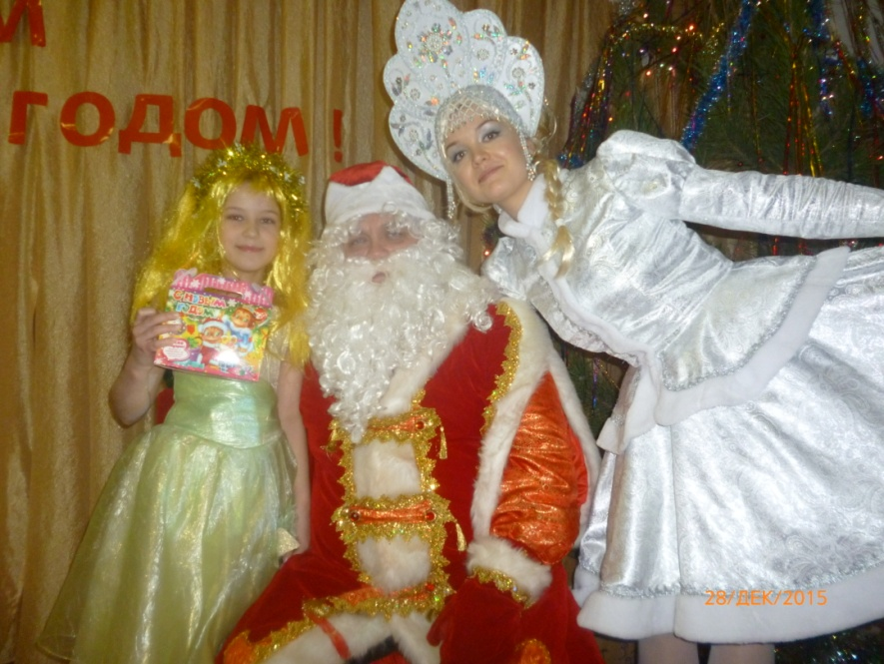
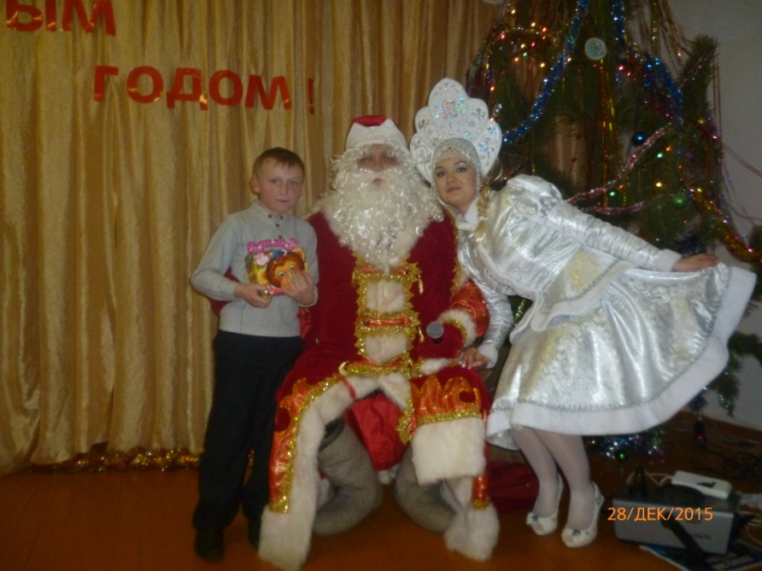
Ты прошёл за сотни лет
Земли все и воды,
Мороз, всесильный Дед,
Дед седобородый.

Красишь ёлки и кусты
Цветом серебристым,
Строишь звонкие мосты
На стремнинах быстрых.

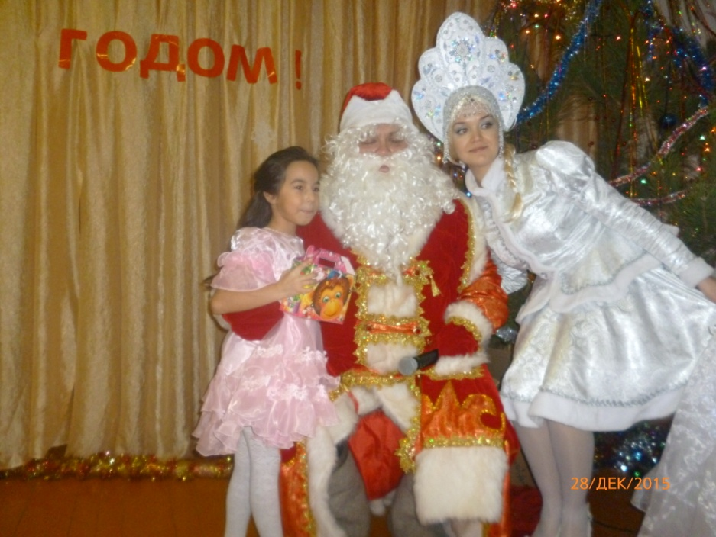

Ах, Снегурочка, Снегурка!
На ресницах синий иней,
Идеальная фигурка,
Губки – ягодки рябины.



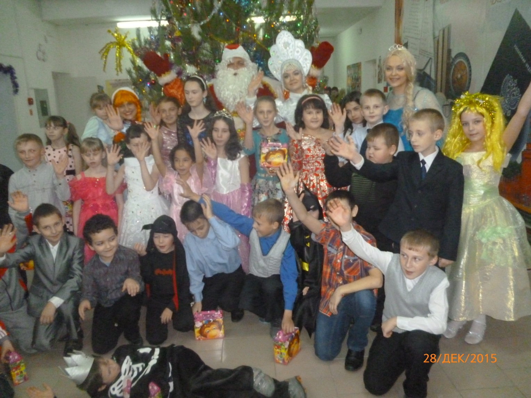



Весёлое фото на память
Нового года-2016!!!

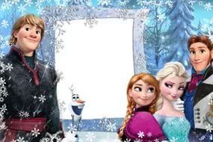

Новый год — это праздник-сказка!
Новый год — это радость и смех!
Сегодня сборник поздравлений
Поздравит с праздником всех вас!
Здоровья всех и счастья море,
Не знать беды вам и ни горя!
А в учёбе чтоб у вас
Все было просто высший класс!
с/п герои мультфильма
«Холодное сердце».

Педагог-организатор: Пидукова Т.Ю.

